中國文化大學【教師專業成長社群】活動紀錄表
填表日期：109年12月 24 日
社群名稱 |  | 程式教育
召集人 |  | 陳恆生 | 系所／職稱 |  | 資訊處/主任
活動主題 |  | 【程式教育討論】英文系 蔡佳靜老師-英文作文
活動日期 |  | 109年12月24 日 | 活動地點 |  | 曉峯紀念館8樓809室
活動時間 |  | 12時00分至 13時00分 | 與會人數 |  | 社群出席成員： 2 人
 |  |  |  |  | 非社群出席成員： 4 人
活動報導  （活動方式或內容簡述） |  | 與英文系蔡佳靜老師進行討論，幫助學生寫出完整且有組織的論說文，輔導學生順利通過托福或多益考試中的寫作相關試題
執行成效 |  | 學生對於英文論說文的更加了解和知道如何習作，了解論說文的寫作綱要及進階文法修辭的技巧。
活動照片 | 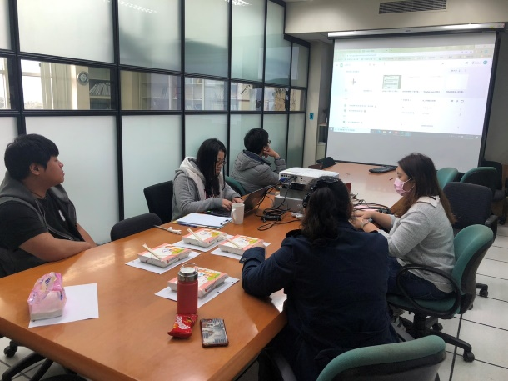 |  |  | 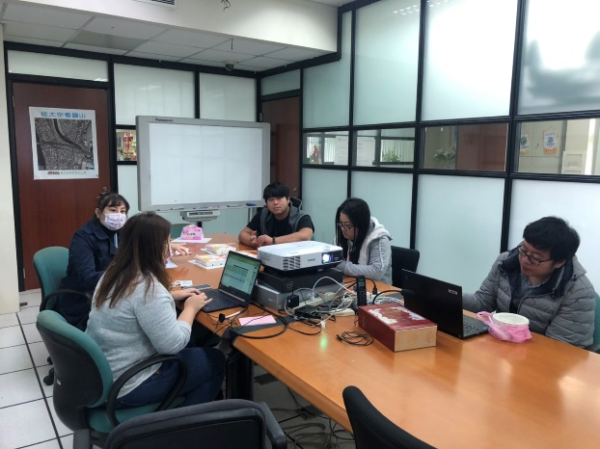
 | 助理提出建議的課程規劃 |  |  | 老師與助理討論課程安排
 | 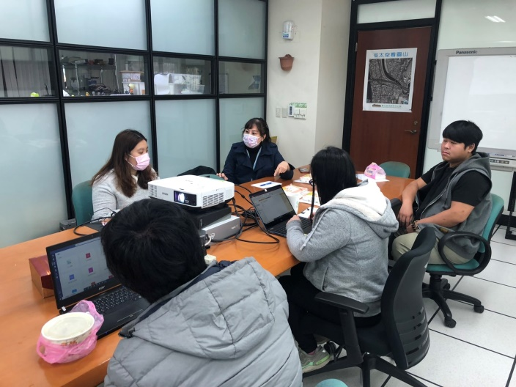 |  |  | 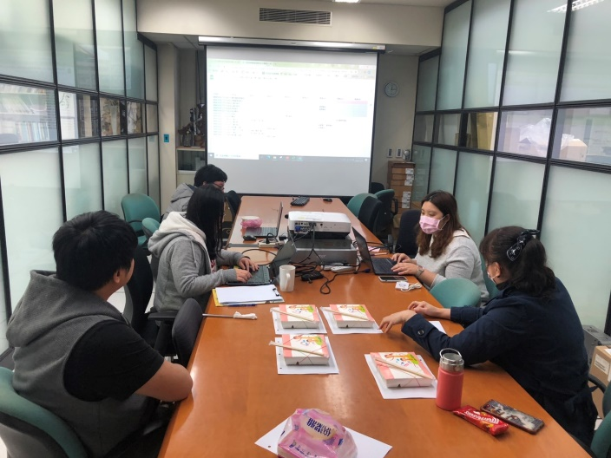
 | 老師說明課程期望呈現的形式 |  |  | 規劃課程安排與程式教育須配合測試的項目
備註 |  | - 請於每次活動結束後一周內，將相關憑證及本表，併同文宣品、講義資料、簽到單、照片或影音檔等，送交本中心辦理經費核銷。  - 本表如不敷使用，請自行以A4用紙依規格增列欄位，如有相關活動文宣亦請提供。

